PROPOSAL PROYEK AKHIR
TAHUN AJARAN 2022/2023

PERANCANGAN DAN ANALISA SISTEM RESERVASI PENDAKIAN “CAKRAWALA” MENGGUNAKAN METODE FUZZY TOPSIS BERBASIS WEBSITE


Oleh :
Rafi Dimas Ariyanto
NRP. 2222640015

PROGRAM STUDI TEKNIK TELEKOMUNIKASI
DEPARTEMEN TEKNIK ELEKTRO
POLITEKNIK ELEKTRONIKA NEGERI SURABAYA
2022

LEMBAR PENGESAHAN PROPOSAL PROYEK AKHIR
TAHUN 2022/2023
Perancangan dan Analisa Sistem Reservasi Pendakian “Cakrawala” Menggunakan Metode Fuzzy TOPSIS Berbasis Website
Oleh :

Rafi Dimas Ariyanto
NRP. 2222640015

Proposal Akhir ini Diajukan untuk
Dilanjutkan sebagai Proyek Akhir di
Program Studi Teknik Telekomunikasi-Departemen Teknik Elektro
Politeknik Elektronika Negeri Surabaya
Tim Penguji: Dosen Pembimbing:

- ………………………………. 1. Dr. Mike Yuliana, S.T,. M.T.
NIP. 197811232002122009

- ………………………………. 2. Hendy Briantoro, S.ST,. M.T,. Ph.D
NIP. 900257

- ……………………………….

Mengetahui:
Ketua Program Studi D4 Teknik Telekomunikasi

Rahardhita Widyatra Sudibyo, S.T., M.T., Ph.D.
NIP. 198902262015041003

ABSTRAK
Indonesia merupakan negara dengan pegunungan yang melimpah. Berdasarkan letaknya, letak Indonesia dibagi menjadi tiga, yaitu letak geologis, letak geografis, dan letak astronomis. Letak geologis merupakan letak suatu wilayah dilihat dari jenis keadaan batuan yang ada di permukaan bumi dan jalur pegunungan. Berdasarkan letak geologisnya, Indonesia berada di daerah pertemuan tiga lempeng tektonik besar, yaitu lempeng Indo-Australia, Eurasia, dan lempeng Pasifik. Hal tersebut berpengaruh pada potensi geologis Indonesia, salah satunya yaitu banyaknya pegunungan. Selain itu, wilayah Indonesia juga dilalui oleh dua jalur pegunungan muda yaitu pegunungan Mediterania di sebelah barat dan pegunungan Sirkum Pasifik di sebelah timur. Dengan adanya dua jalur pegunungan tersebut menyebabkan Indonesia banyak memiliki gunung api yang aktif. Dengan adanya potensi pegunungan di Indonesia ini menjadikan wisata pendakian menjadi salah satu wisata yang diminati oleh masyarakat. Sistem registrasi di beberapa pendakian gunung di Indonesia sudah menyediakan registrasi secara online, namun demikian masih banyak pos pengunungan pendakian di Indonesia yang melakukan registrasi secara offline. Dimana hal ini akan menyulitkan pendaki karena harus datang secara langsung menuju pos pendakian untuk memastikan bukanya jalur pendakianPada proyek akhir ini dibuat sebuah sistem reservasi pendakian secara online dengan menggunakan metode fuzzy TOPSIS berbasis website dalam memberikan rekomendasi gunung pendakian berdasarkan nilai preferensi dari setiap alternatif gunung yang ada. Selain itu untuk meningkatkan kepuasan user dalam menggunakan website cakrawala maka digunakan metode Heuristic Evaluation untuk usability testing.
Kata kunci : Pendakian, fuzzy TOPSIS, Rekomendasi, Usablity Testing

JUDUL PENELITIAN
Perancangan dan Analisa Sistem Reservasi Pendakian “Cakrawala” Menggunakan Metode TOPSIS Berbasis Website

RUANG LINGKUP
Ruang lingkup dari penelitian ini berkisar pada materi dibawah ini :
- Dasar Pemrograman
- Bengkel Internet
- Bengkel Pemrograman Internet

TUJUAN
Tujuan yang dicapai dari penelitian ini adalah sebagai berikut :
- Membuat suatu website sebagai sarana untuk memudahkan pendaki dan pihak pengelola dalam melakukan reservasi pendakian gunung secara online dengan metode fuzzy TOPSIS untuk memberikan rekomendasi pendakian terbaik.
- Melakukan evaluasi usability hasil perancangan sistem “Cakrawala” menggunakan metode Heuristic Evaluation.

LATAR BELAKANG
Indonesia merupakan negara dengan pegunungan yang melimpah. Berdasarkan letaknya, letak Indonesia dibagi menjadi tiga, yaitu letak geologis, letak geografis, dan letak astronomis. Letak geologis merupakan letak suatu wilayah dilihat dari jenis keadaan batuan yang ada di permukaan bumi dan jalur pegunungan. Berdasarkan letak geologisnya, Indonesia berada di daerah pertemuan tiga lempeng tektonik besar, yaitu lempeng Indo-Australia, Eurasia, dan lempeng Pasifik. Hal tersebut berpengaruh pada potensi geologis Indonesia, salah satunya yaitu banyaknya pegunungan. Selain itu, wilayah Indonesia juga dilalui oleh dua jalur pegunungan muda yaitu pegunungan Mediterania di sebelah barat dan pegunungan Sirkum Pasifik di sebelah timur. Dengan adanya dua jalur pegunungan tersebut menyebabkan Indonesia banyak memiliki gunung api yang aktif. Dengan adanya potensi pegunungan di Indonesia ini menjadikan wisata pendakian menjadi salah satu wisata yang diminati oleh masyarakat. Hal tersebut dapat dibuktikan pada data Tabel 1[1].
Tabel 1. Data Kunjungan Pendakian 2016 – 2020
No. | Tahun | Wisatawan Nusantara (orang) | Wisatawan Mancanegara (orang)
1 | 2016 | 50.104 | 30.654
2 | 2017 | 30.581 | 39.094
3 | 2018 | 21.269 | 19.364
4 | 2019 | 4.532 | 12.639
5 | 2020 | 7.536 | 103
Berdasarkan tabel di atas mengalami penurunan, sebab terjadinya pandemi. Hal ini menjadi bukti bahwa wisata pendakian kian diminati oleh masyarakat, lokal maupun mancanegara. Meskipun begitu, fasilitas untuk melakukan pendakian belum cukup memadai. Salah satunya mengenai registrasi. Di beberapa pendakian gunung di Indonesia sudah menyediakan registrasi secara online, namun demikian masih banyak pos pengunungan pendakian di Indonesia yang melakukan registrasi secara offline. Dimana hal ini akan menyulitkan pendaki karena harus datang secara langsung menuju pos pendakian untuk memastikan bukanya jalur pendakian. Untuk menjawab permasalahan tersebut, dibuat sebuah produk teknologi berupa website yang sistem pengelolaannya secara digital dan contacless. Hal ini dapat menjadi kontribusi kita untuk meminimalisir pemakaian kertas sekali pakai yang digunakan sebagai tiket masuk. Menurut Global Forest Watch, Indonesia berhasil mengurangi kehilangan hutan primer selama lima tahun berturut-turut. Namun, data pada Gambar 1[2]. menunjukkan bahwa Indonesia masih menduduki peringkat ke empat negara teratas dengan kehilangan hutam primer tropis di tahun 2021. Global Forest Watch merupakan aplikasi web terbuka yang memantau hutan global secara real-time.
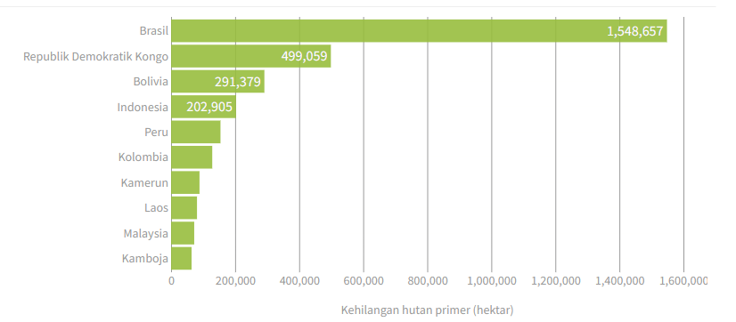
Gambar 1. Grafik Kehilangan Hutan Primer Tertinggi di Dunia
Dengan latar belakang diatas maka Sistem Cakrawala berbasis website menjadi sebuah inovasi dalam membantu meningkatkan kualitas pendakian dan untuk membantu dalam mengurangi sampah kertas akibat dari proses registrasi pendakian. Dengan menggunakan metode Fuzzy TOPSIS dan melalui usability testing dengan metode Heuristic Evaluation diharapkan Website Cakrawala mampu digunakan dalam pendakian di Indonesia

PERUMUSAN MASALAH
Dalam proyek akhir ini, rumusan masalahnya adalah :
- Bagaimana merancang sistem reservasi pendakian gunung secara onlline bagi calon pendaki dan pengelola gunung ?
- Bagaimana merancangan sistem reservasi dengan metode fuzzy TOPSIS untuk memberikan rekomendasi pendakian untuk para pendaki ?
- Bagaimana menganalisis kepuasan user terhadap implementasi wesbite cakrawala dengan menggunakan metode Heuristic Evaluation ?

BATASAN MASALAH
- Penelitian ini mengimplementasikan sebuah registrasi pendakian secara online berbasis website.
- Website ini dibangun dengan menggunakan framework javascript sebagai frontend dan backend serta database menggunakan NoSQL yakni MongoDB .
- Sistem reservasi ini dibangun dengan menggunakan metode fuzzy TOPSIS untuk memberikan rekomendasi gunung pendakian kepada para pendaki.
- Sistem reservasi ini menggunakan metode Heutistic Evaluation terutama dalam analisa kepuasan user.
- Website ini menggunakan payment gateway dan dapat dilakukan secara otomatis.

7. TINJAUAN PUSTAKA

7.1 Penelitian Sebelumnya
Yehezkiel Deta Kristiawan, Teknik Telekomunikasi, Politeknik Elektronika Negeri Surabaya dengan judul rancang bangun aplikasi e-broker transportasi hasil pertanian menuju masyarakat pedesaan cerdas: metode pengambilan keputusan . Pada proyek akhir ini dibuat suatu sistem aplikasi yang dapat membantu petani di pedesaan mendapatkan kendaraan transportasi untuk mengangkut dan mendistribusikan hasil pertanian mereka, sehingga petani dapat secara langsung menjual nya ke pabrik-pabrik pengolahan dan pasar-pasar tanpa harus melalui tengkulak. Dalam aplikasi ini juga terdapat sistem pendukung pengambilan keputusan dengan metode Fuzzy-TOPSIS yang akan menghasilkan rekomendasi berupa hasil perankingan berdasarkan nilai preferensi setiap alternatif kendaraan yang ada, sehingga dapat membantu user petani untuk menentukan kendaraan pengangkut terbaik berdasarkan skala / bobot kepentingan masing-maring kriteria yang ditentukan oleh user petani. Melalui aplikasi ini diharapkan dapat mendorong tercapainya masyarakat pedesaan cerdas (Smart Rural Communities) [3].
Aditya Kurniawan, Retno Indah Rokhmawati, dan Aditya dari Program Studi Sistem Informasi, Fakultas Ilmu Komputer, Universitas Brawijaya telah membuat sebuah jurnal ilmiah dengan judul “Evaluasi User Experience dengan Metode Heuristic Evaluation dan Persona (Studi pada: Situs Web Dalang Ki Purbo Asmoro)”[4]. Penelitian ini digunakan untuk melakukan analisis user experience karena ditemukan beberapa keluhan dari para pengguna website dalang Ki Purbo Asmoro sebagai platform yang menyediakan berbagai informasi profil, jadwal mendalang, serta agenda. Dalam melakukan analisis tersebut, peneliti menggunakan pendekatan sepuluh parameter usability menurut Jakob Nielsen melalui metode HE yang dikombinasikan dengan metode Persona guna mengetahui kesan, tujuan, serta harapan pengguna dalam menggunakan website. Penguji HE adalah para experts yang memberikan rekomendasi improvements melalui severity rating, sedangkan penguji Persona adalah para pengguna potensial yang diwawancarai untuk mendapatkan informasi mengenai hal-hal yang berkaitan dengan behaviour user, seperti pengalaman, keluhan, dan harapan dalam menggunakan website. Proses improvements tampilan website dilakukan dalam dua tahap. Tahap pertama menggunakan kombinasi dari dua metode tersebut, tahap kedua hanya melalui hasil analisis HE dari para experts. Dari perbandingan dua tahapan improvements ini, temuan masalah pada tahap kedua lebih sedikit dibanding tahap pertama yang mengindikasikan bahwa tampilan dan fungsional website telah lebih baik [4].
Shinta Amalia Hapsari, Program Studi Teknik Telekomunikasi, Departemen Teknik Elektro. Pada penelitian ini, dilakukan perancangan sistem "Dewishinta" sebagai website pengelolaan acara pentas budaya, mulai dari pengajuan acara oleh pelaku budaya sampai pemesanan tiket masuk venue oleh pengunjung acara. Sistem yang dibuat berbasis QR code. Tiap pengunjung acara mendapatkan QR code yang berbeda setelah melakukan pemesanan tiket secara online. Saat hari pelaksanaan acara, QR code ini di-scanning oleh petugas sebagai akses masuk venue untuk pengunjung acara terdaftar. Hasil scanning berupa data kehadiran pengunjung acara terintegrasi dengan buku tamu digital yang dapat diakses oleh pelaku budaya sebagai organizer acara secara real time. Dengan sistem ini, seluruh tahapan pengelolaan acara dapat dilakukan secara contactless. Pengujian dilakukan dengan penilaian severity rating oleh lima orang experts terhadap sepuluh parameter usability dengan total 24 poin evaluasi menggunakan metode Heuristic Evaluation (HE) dengan proses improvements dilakukan berdasar grafik rekomendasi prioritas yang didapatkan. Sebagai hasil akhir dari pengujian, sistem ini memiliki tingkat keparahan masalah usability sebesar 0% dengan 13 buah temuan masalah masuk dalam kategori cosmetic problem yang berarti tidak terlalu memerlukan improvements karena tidak memengaruhi kenyamanan penggunaan dengan validasi capaian parameter usability sebesar 92%. Juga dilakukan user testing oleh 200 orang masyarakat penikmat atau pelaku seni budaya sebagai data target market validation dengan hasil penilaian mencapai persentase rata-rata 98,25% mengenai kelayakan penggunaan sistem sebagai solusi permasalahan yang ada[5]. Namun pada penelitian tersebut untuk sistem pembayaran yang digunakan masih dilakukan dengan user menginputkan nominal dari biaya pemesanan tiket.

7.2 Teori Penunjang
- Multi Criteria Decision Making (MCDM)
Masalah dalam menyeleksi keputusan mana yang terbaik merupakan suatu hal yang kompleks, multi-obyektif, serta berdasarkan pada data yang tidak pasti. Oleh karena itu, hal ini dapat digambarkan dalam masalah pengambilan keputusan banyak-kriteria (MCDM) pada data yang belum pasti (uncertain), alternatif yang muncul membutuhkan metode yang terpercaya untuk dapat berintegrasi dengan seluruh faktor kriteria secara metodis. Metode MCDM yang populer seperti TOPSIS, AHP, ELECTRE, Total Sum, SAW, dan PROMETHEE (Hwang & Yoon, 1981). Masalah MCDM dibagi menjadi 2 jenis yaitu masalah MCDM klasik dengan peringkat dan bobot kriteria ditimbang dalam nilai crisp, serta Fuzzy MCDM (FMCDM) dengan peringkat dan bobot kriteria yang tidak pasti, samar, dan seringkali dibentuk secara linguistik lalu diubah ke dalam bilangan fuzzy (Zadeh, 1965).
Pada MCDM klasik, peringkat dan bobot alternatif ditimbang dalam bentuk nilai tegas (crisp). Metode klasik membutuhkan penilaian pengambil keputusan untuk menentukan bobot dan peringkat alternatif serta kriteria Nilai crisp seringkali merepresentasikan peringkat dan bebannya. Namun, padakejadian real-nya, bobot dan peringka alternatif serta kriteriatidak dapat dinilai secara pasti. Ketidakpastian data tersebut bisa saja muncul dari berbagai bentuk meliputi: informasi kualitatif, informasi yang tidak cukup, informasi yang tidak dapat diperoleh serta ketidak-tahuan pengambil keputusan. Saat peringkat dan bobot performansi tidak didapat dengan tepat, muncul teori himpunan fuzzy untuk memodelkan ketidakpastian penilaian manusia. Masalah tersebut sering dikenal dengan Fuzzy MCDM (FMCDM). Metode ini banyak digunakan untuk mencari alternatif optimal dari sejumlah alternatif yang ada menggunakan kriteria-kriteria tertentu yang telah ditetapkan. FMCDM menetukan nilai bobot untuk setiap kriteria, kemudian dilanjutkan dengan perankingan yang akan menyeleksi alternatif yang ada. Pada dasarnya terdapat tiga pendekatan untuk mencari nilai bobot atribut, yaitu: pendekatan obyektif, pendekatan subyektif, dan pendekatan integrasi antara subyektif dan obyektif. Masing-masing pendekatan memiliki kelebihan dan kelemahan. Pada pendekatan subyektif, nilai bobot ditentukan berdasarkan subyektifitas dari pengambil keputusan, sehingga beberapa faktor dalam proses perankingan alternatif bisa ditentukan secara bebas. Sedangkan pada pendekatan obyektif, nilai bobot dihitung secara matematis sehingga mengabaikan subyektifitas dari pengambil keputusan.
Fitur umum pada MCDM:
- Alternatif, yaitu obyek yang berbeda dan memiliki kesempatan untuk dipilih oleh pengambil keputusan.
- Kriteria, atau sering disebut juga dengan karakteristik atau atribut, yaitu variabel yang menjadi dasar pertimbangan
- Konflik antar kriteria, adalah munculnya konflik antara satu kriteria dengan yang lainnya, misalnya kriteria keuntungan memiliki konflik dengan kriteria biaya
- Bobot keputusan, bobot yang menunjukkan kepentingan relatif dari setiap kriteria, 𝑊 = (𝑤1, 𝑤2,....., 𝑤𝑛). Pada MCDM akan dicari bobot kepentingan dari setiap kriteria.
- Matriks keputusan, merupakan matriks 𝑋 yang berukuran m x n, berisi elemen-elemen 𝑋𝑖𝑗, yang merepresentasikan rating dari alternatif 𝐴𝑖 (𝑖 = 1,2,...., 𝑚) terhadap kriteria 𝐶𝑗 , (𝑗 = 1,2,....., 𝑛).
- Fuzzy-TOPSIS
Fuzzy Technique For Orders Reference by Simialarity to Ideal Solution (Fuzzy-TOPSIS) memiliki konsep bahwa alternatif yang akan terpilih harus memiliki jarak terdekat dari solusi ideal positif (SIP), yaitu solusi yang memiliki kriteria keuntungan (benefit) yang maksimal serta kriteria biaya (cost) yang minimum. Begitu juga berjarak paling jauh dengan solusi ideal negatif (SIN), yaitu solusi yang memaksimalkan kriteria biaya (cost) dan meminimumkan kriteria keuntungan (benefit). Fuzzy TOPSIS merupakan pengembangan dari metode TOPSIS konvensional, dimana metode ini merupakan penggabungan dari metode TOPSIS dan logika matematika fuzzy. Sedangkan perbedaan nya dengan TOPSIS adalah implementasi tingkat kepentingan dalam perbandingan, yaitu menggunakan Triangular Fuzzy Number (TFN) [6]. Dalam hal ini berarti angka perbandingan berpasangan buka hanya satu melainkan tiga, seperti yang ditunjukkan pada Gambar 2.1. Berdasarkan konsep fuzzy, fungsi keanggotaan tingkat kepentingan kriteria dapat dilihat pada Gambar 2.2.
Linguistic Variables | Fuzzy Numbers
Very Low (VL) | (0,0,0,2)
Low (L) | (0,0,2,0,4)
Medium (M) | (0,2,0,4,0,6)
High (H) | (0,2,0,4,0,6,0,8)
Very High (VH) | (0,6,0,8,1)
Excellent (E) | (0,8,1,1)
Gambar 2.1 Nilai berpasangan Triangular Fuzzy Number (TFN)
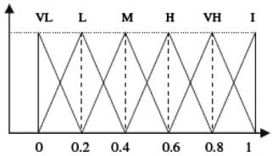
Gambar 2.2 Fungsi keanggotaan tingkat kepentingan kriteria

- Heuristic Evaluation
Heuristic Evaluation atau merupakan salah satu metode yang digunakan untuk melakukan evaluasi pada suatu platform dengan melibatkan para experts untuk memberikan penilaian terhadap parameter usability menurut Nielsen dan Mack (1994)[7]
Pada penelitian ini, digunakan parameter-parameter usability sebagai dasar rekomendasi improvements. Kesepuluh parameter tersebut dijabarkan pada Tabel 2.1.
Tabel 2.1 Sepuluh Parameter Usability [8]
Kode | Parameter  Usability | Keterangan
H1 | Visibility of system status | Sistem harus dapat menyampaikan informasi secara jelas kepada para  user.
H2 | Match between system and the  real world | Sistem harus dapat memiliki kesesuaian bahasa komunikasi  dengan user.
H3 | User control and freedom | Sistem harus ramah digunakan oleh user dalam melakukan suatu permintaan atau pekerjaan sesuai  kebutuhannya.
H4 | Consistency and standard | Sistem harus konsisten dalam menggunakan elemen-elemen tampilan informasi terkait dengan  user interface.
H5 | Error prevention | Sistem harus memiliki rancangan desain untuk meminimalisir kesalahan saat proses penggunaan  oleh user.
H6 | Recognition rather than recall | Sistem harus memiliki rancangan desain untuk dapat membantu user dalam mendiagnosa dan mengatasi masalah terkait dengan penggunaan.
H7 | Flexibility and  efficiency of use | Sistem harus dapat memberikan kenyamanan penggunaan bagi user  baru, maupun user lama.
H8 | Aesthetic and  minimalist design | Sistem harus dapat menampilkan  desain yang menarik sesuai kebutuhan.
H9 | Help users recognize, diagnose, and recover from  errors | Sistem harus dapat memiliki rancangan desain yang dapat menyampaikan pesan kesalahan penggunaan secara jelas dan solutif.
H10 | Help and documentation | Sistem harus menyediakan fitur help dan rekapan dokumentasi data- data yang relevan untuk  memudahkan user dalam

- QR Code
QR code merupakan kependekan dari Quick Response Code dengan bentuk kode matriks atau barcode dua dimensi. Dengan menggunakan QR code, memungkinan data-data inventaris dapat diuraikan dengan cepat dan tepat. Selain itu, QR code dilengkapi dengan kemampuan untu menampung banyak informasi dan mampu melakukan koreksi kesalahan, dalam hal ini suatu bagian data yang rusak dapat dipulihkan [9].
Kode matriks pada QR code berbentuk jajaran persegi berwarna hitam. Tiga kotak ukuran besar di pojok atas dan kiri bawah akan membantu scanner menentukan posisi dari QR code, sedangkan kotak keempat yang memiliki ukuran lebih kecil digunakan untuk menormalkan ukuran gambar, sudut pandang, dan orientasi. Salah satu contoh bentuk QR code dapat dilihat pada Gambar 2.3.


Gambar 2.3 Bentuk QR Code [10]
Pada saat ini, telah banyak class javascript yang menyediakan fungsi untuk membuat QR code berdasar teks. Untuk menggunakan QR code, dapat dengan melakukan scanning melalui perantara aplikasi pemindaian QR code (QR code reader) pada masing-masing perangkat. Cukup dengan mengarahkan kamera perangkat sebagai scanner pada aplikasi tersebut ke QR code, lalu hanya tinggal menunggu beberapa saat hingga secara otomatis gambar QR code tertangkap tanpa perlu menekan shutter kamera perangkat[10].

8. METODOLOGI
  - Studi Literatur
Studi literatur dilakukan dalam bentuk pemahaman konsep, teori dan juga teknik. Studi literatur digunakan sebagai media untuk pembuatan sistem reservasi pendakian. Literatur yang digunakan mengambil dari beberapa sumber seperti jurnal, buku, maupun internet.
  - Perancangan Sistem
Penelitian yang dilakukan pada proyek ini menggunakan beberapa langkah untuk dapat mendukung tercapainya tujuan yaitu membuat website reservasi pendakian dengan metode Fuzzy TOPSIS. Seperti pada gambar 3.1 dibawah ini :
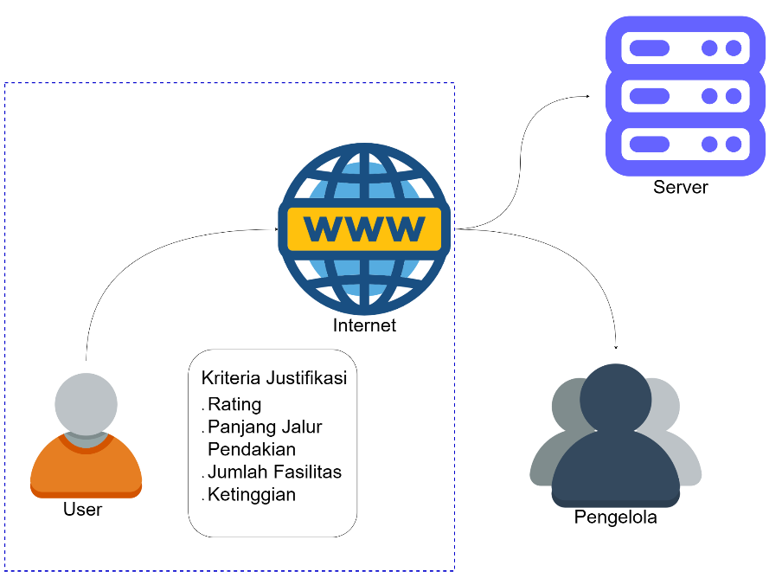
Gambar 3.1 Rancangan alur kerja sistem
Dari gambar diatas proses reservasi dimulai dari pengelola yang memiliki akses untuk mengajukan pengelolaan pendakian ke dalam sistem cakrawala. Selajutnya pengajuan tersebut akan dilakukan pemeriksaan dan konfirmasi oleh admin. Selanjutnya pengelola yang telah terdaftar memiliki akses untuk update kondisi gunung apabila ada cuaca buruk atau bencana, lalu juga akses untuk menerima pembayaran, akses untuk data hasil booking pendaki, dan tracking status pendakian tiap pendaki.
Selanjutnya pengelola dapat menambahkan gunung yang telah terdaftar pada sistem cakrawala dapat dilakukan reservasi secara online oleh user. Selanjutnya user dapat melakukan akses booking ke dalam sistem, akses pembayaran dan juga akses untuk memberikan ulasan apabila telah selesai melakukan pemesanan. Apabila user telah selesai melakukan registrasi maka melakukan kode pembayaran yang diterima secara langsung dari server sesuai dengan metode pembayaran yang dipilih sebelumnya. Selanjutnya apabila user telah melakukan pembayaran telah selesai maka akan mendapatkan Invoice pembayaran yang didalamnya terdapat QR Code yang digunakan untuk proses check-in dan check-out.
Pendaki yang akan melakukan pendakian di hari H akan berubah status menjadi “Siap Mendaki” dan setelah melakukan check-in status pendakiannya dalam keadaan “Sedang Mendaki” apabila user telah selesai melakukan pendakian dan telah melakukan proses check-out maka status pendakian akan berubah menjadi “Selesai”. Status pendakian tersebut juga dapat dilihat pada sistem pengelola. Hal ini bertujuan untuk memastikan pendaki melakukan pendakian sesuai dengan prosedur dan juga jadwal awal pendakian.
Selain itu juga terdapat proses untuk dapat memberikan rekomendasi pendakian kepada para pendaki menggunakan metode fuzzy TOPSIS. Kriteria yang digunakan untuk penilaian diambil dari jumlah rating yang diberikan oleh pendaki sebelumnya dan juga berdasarkan ketinggian gunung, panjang track pendakian, dan juga berdasar moda transportasi menuju gunung tersebut.
  - Userflow
Dalam merancang sistem ini terdiri dari empat user yang memiliki hak akses yang berbeda, seperti dibawah ini :
- Superadmin
Memiliki akses penuh terhadap sistem termasuk dalam hal menambahkan admin
- Admin
Dapat akses database dan melakukan konfirmasi untuk pengajuan dari pihak pengelola pendakian untuk dapat bergabung di dalam website Cakrawala dan memiliki koordinasi dengan pengelola saja.
- Pengelola (Pihak Pengelola Pendakian)
Dapat mengajukan pengelolaan pendakian agar dapat diakses secara online oleh masyarakat luas melalui sistem “Cakrawala” dan dapat menggunakan fasilitas pengelolaan pendakian seperti proses scanning dengan QR Code, Menerima pembayaran dari payment gateway.
- Masyarakat (Calon Pendaki)
Dapat memilih gunung yang ingin untuk dijadikan kegiatan pendakian dan dapat memesan tiket pendakian atau peralatan secara online yang kemudian akan mendapatkan QR Code untuk digunakan sebagai proses scanning saat check-in dan check-out.

  - Rancangan Website
Pada rancangan website ini akan menjelaskan mengenai alur kerja dari tiap halaman dan diserta dengan rancangan User Interface.
- Halaman Landing Page
Pada halama landing page seperti dibawah ini digunakan sebagai tampilan awal dari webste cakrawala serta sebagai halaman untuk menampilkan mengenai testimonial pendakian. Adapun rancangan dari desain yang akan digunakan seperti dibawah ini :
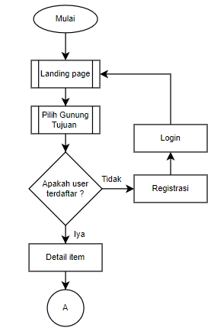
Gambar 3.2 Alur halaman landing page

Pada halaman tersebut memiliki alur yang dimulai dengan user mengakses landing page, lalu dapat memilih gunung tujuan pendakian. Namun karena pada landing page ini juga dapat diakses oleh guest yang belum memiliki akun pada sistem cakrawala maka terdapat percabangan ketika user hendak melanjutkan proses booking. Jika user telah memiliki akun dan telah terdaftar sebagai user di sistem cakrawala maka dapat melanjutkan proses. Namun jika tidak guest tersebut dapat melakukan proses registrasi secara manual terlebih dahulu atau juga dapat melakukan login secara langsung menggunakan akun google. Dan dibawah ini merupakan tampilan perbedaan dari user yang telah terdaftar dengan yang masih guest.
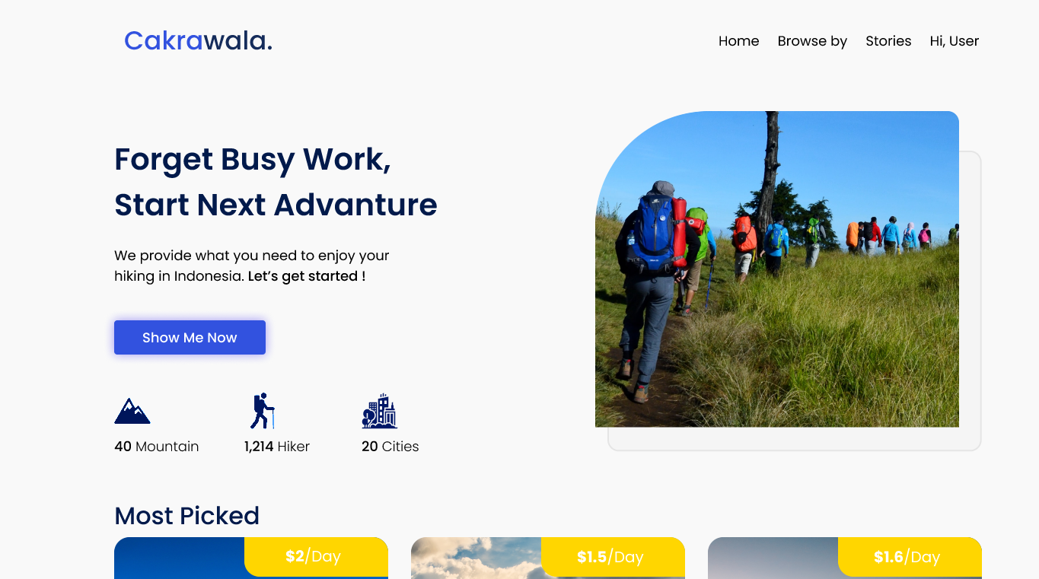
Gambar 3.3 Ketika Guest yang telah terdaftar sebagai user di sistem

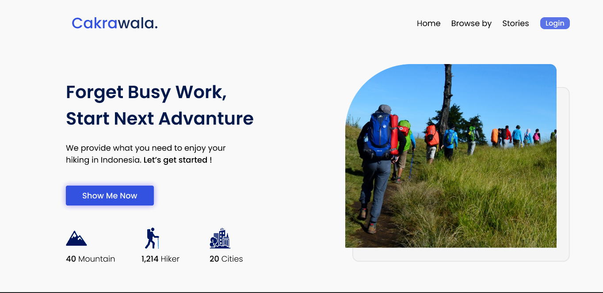
Gambar 3.4 Ketika Guest yang belum memiliki akun dalam sistem
Dari kedua tampilan tersebut, guest yang tidak memiliki akun hanya dapat mendapatkan akses untuk melihat pilihan gunung pendakian yang tersedia dan dapat melihat testimonial dari para pendaki yang telah menggunakan sistem cakrawala sebelumnya baik testimonial untuk layanan maupun untuk pengalaman pendakian. Sedangkan untuk guest yang telah terdaftar sebagai user dapat melanjutkan ke halaman detail item untuk melanjutkan proses pemesanan.

Penerapan Fuzzy TOPSIS dalam memberikan rekomendasi gunung pendakian.
Dibawah ini akan menampilkan dan menjelaskan mengenai implementasi fuzzy TOPSIS dalam perancangan wesbite, seperti pada Gambar 3.5 ini.
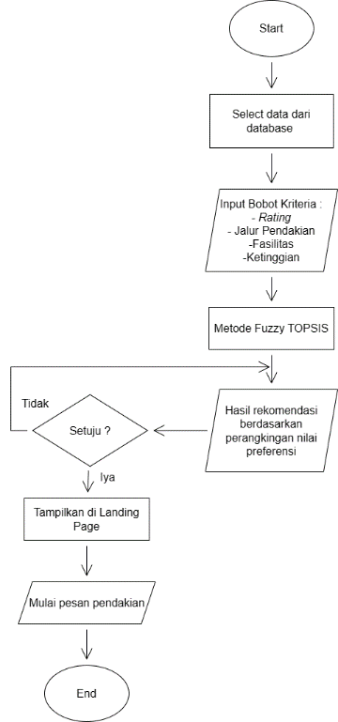
Gambar 3.5 Alur implementasi fuzzy TOPSIS

Dalam memberikan rekomendasi kepada user terdapat pengambilan data dari dalam database. Selanjutnya data tersebut akan diolah sebagai input bobot kriteria yang terdiri dari Rating, Jalur Pendakian, Fasilitas, dan Ketinggian Gunung. Dengan input bobot kriteria tersebut maka selanjutnya akan diolah dengan menggunakan metode fuzzy TOPSIS hasil rekomendasi berdasarkan perangkingan nilai preferensi. Jika hasil telah sesuai maka dapat ditampilkan pada sebuah section di dalam landing page dan user dapat mulai memesan pendakian tersebut.

- Halaman Detail Item
Pada halaman detail item dibawah ini merupakan proses lanjutan setelah user memilih list gunung untuk pendakian. Untuk alur kerja dari halaman detail item seperti dibawah ini :
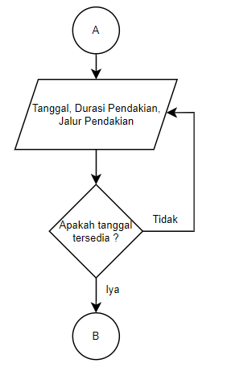
Gambar 3.6 Alur kerja halaman detail item

Pada proses diatas ini user dapat melakukan proses booking awal dengan menginputkan rencana tanggal pendakian, durasi lama pendakian, dan jalur pendakian yang akan digunakan. Dan saat proses pemiihan tanggal untuk pendakian apabila tanggal tersebut telah penuh maka user dapat memilih rencana tanggal pendakian lainnya. Untuk element lainnya yang tersedia pada halam detail item seperti pada desain dibawah ini :
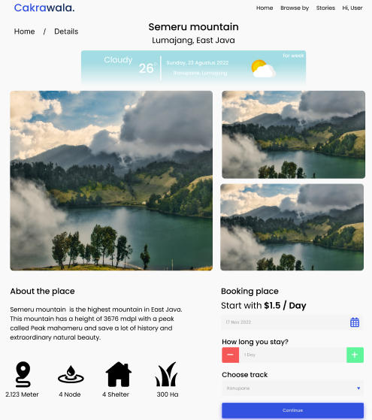
Gambar 3.7 Tampilan User Interface Halaman Detail Item

Selain itu user pada halaman detail item juga mendapatkan informasi untuk prakiraan cuaca di area gunung tujuan dalam satu minggu kedepan. User juga mendapatkan informasi deskripsi dari gunung tujuan beserta dengan fasilitas yang tersedia dalam pendakian tersebut seperti informasi panjang jalur pendakian, jumlah titik sumber mata air, jumlah pos atau shelter untuk beristirahat dan luas sabana apabila gunung tersebut memiliki sabana di jalur pendakian.

- Halaman Detail Booking
Pada halaman detail booking dibawah ini akan menjelaskan mengenai alur dari proses detail booking pendakian.
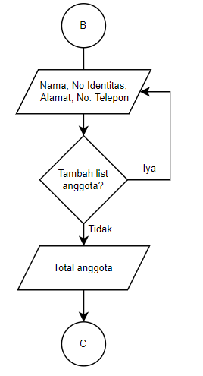
Gambar 3.8 Alur kerja halaman detail booking
Pada proses diatas diatas halaman detail booking digunakan untuk proses input data identitas dari calon pendaki dengan jumlah pendaki yang dapat ditambahkan secara dinamis. Adapun input data yang dibutuhkan antara lain nama lengkap, no identitas, alamat, dan juga nomor telepon. Untuk rancangan desain seperti pada gambar dibawah ini :
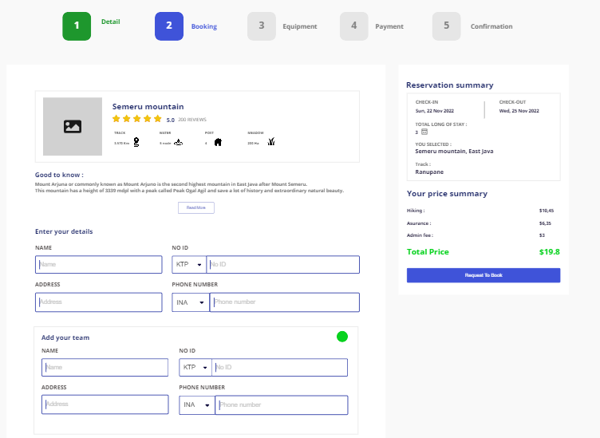
Gambar 3.9 Tampilan User Interface Halaman Booking Detail
Tampilan diatas merupakan desain dari tampilan booking detal. Terdiri dari input data pribadi hingga tampilan dari total biaya pendakian tiap anggota team yang sudah termasuk dengan biaya asuransi pendakian. Data total anggota team yang dimasukan nantinua akan dapat digunakan pada halaman selanjutnya yakni pada halaman peralatan.

- Halaman Equipment
Pada halaman equipment memiliki alur kerja seperti pada flowchart dibawah ini :
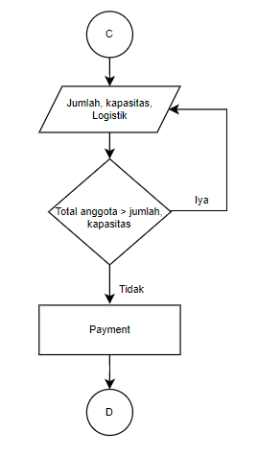
Gambar 4 Alur kerja halaman equipment

Dari flowchart diatas user dapat memasukan daftar peralatan dan logistik yang akan dibawa untuk pendakian. Pada alur diatas terdapat kondisi antara total anggota dengan jumlah dan kapasitas peralatan. Apabila jumlah dan kapasitas dari peralatan yang dibawa lebih kecil dari total anggota team yang mendaki maka user tidak dapat melanjutkan ke proses pembayaran. Hal ini bertujuan untuk mengurangi angkan kcelekaan pendakian karena peralatan yang dibawa tidak safety. Untuk desain dari halaman peralatan seperi pada gambar dibawah ini :
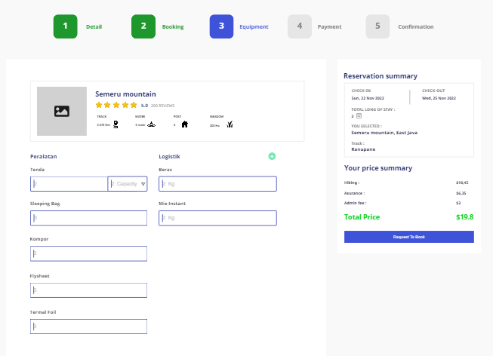
Gambar 4.1 Tampilan User Interface Halaman Equipment

Pada gambar diatas user dapat memasukan peralatan dan logistik yang akan dibawa dan dapat ditambahkan atau dikurangi secara dinamis. Dan halaman tersebut akan terhubung dengan data di pihak pengelola. Sehingga nantinya sebelum pendakian dimulai pengelola dapat melakukan pengecekan untuk logistik yang dibawa oleh pendaki dan ketika pendaki hendak check-out pengelola dapat melakukan pemeriksaan ulang untuk sampah logistik yang dibawa apakah sesuai dengan logistik yang dibawa saat check-in. Hal ini bertujuan untuk mengurangi pencemaran sampah di gunung.

- Halaman Payment
Pada halaman payment dibawah ini digunakan sebagai media transaksi untuk proses pembayaran dari calon pendaki ke pengelola. Untuk alur dari proses pembayaran seperti alur dibawah ini :
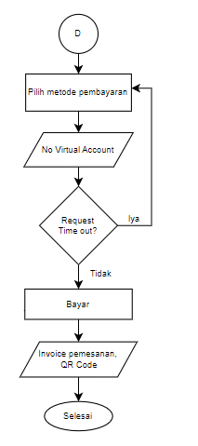
Gambar 4.2 Alur kerja halaman payment
Dari alur diatas pada halama pendakian user dapat melakukan pembayara dengan memilih metode pembayaran yang diinginkan dapat menggunakan ewallet atau m-banking yang telah tersedia dengan sistem cakrawala. Untuk payment gateway yang akan digunakan menggunakan Xendit dengan memanfaatkan API dari pihak penyedia payment gateway yang dapat diakses secara gratis. Setelah memilih metode pembayaran user akan mendapatkan kode pembayaran beruapa no virtual account yang dapat langsung digunakan pada menu pembayaran tanpa harus memasuka nominal yang harus dibayarkan. No virtual account yang didapat oleh user memiliki waktu untuk proses pembayaran apabila user melakukan pembayaran melebihi batas waktu yang ditentukan maka proses reservasi gagal dan apabila user ingin melanjutkan pembayaran dapat memilih ulang metode pembayaran dan apabila tidak melajutkan maka proses reservasi akan berakhir dan dianggap gagal. Apabila user berhasil melakukan pembayaran maka akan menerima konfirmasi bahwa proses telah sukses dan akan mendapatkan invoice yang didalamnya terdapat QR Code yang dapat digunakan untuk proses check-in dan check-out pendakian. Untuk tampilan dari halaman payment seperti pada gambar dibawah ini :
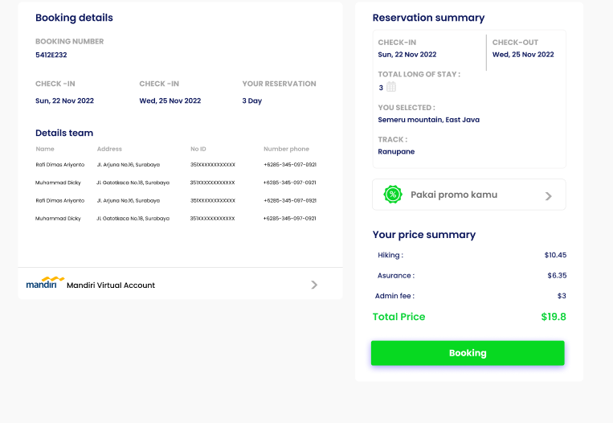
Gambar 4.3 Tampilan User Interface Halaman Payment

Pada proses diatas user dapat memilih proses pembayaran dengan klik button dropdown yang telah tersedia. Selain proses pembayaran pada halaman payment user juga memiliki kesempatan untuk mendapatkan promo atau diskon apabila tersedia promo atau diskon yang berlaku.

  - Rancangan Database
Pada gambar dibawah ini akan menjelaskan mengenai rancangan dari database yang akan digunakan. Database yang digunakan adalah MongoDB yang merupakan database NoSQL sehingga terdapat beberapa perbedaan. Berikut rancangan database yang akan digunakan.

- landingPage collection
Pada landing page collection akan menyimpan data yang digunakan untuk menampilkan data pada halaman utama website. Dan didalam landing page collection telah terdapat rekomendasi dari gunung pendakian dengan diolah dari beberapa collection lainnya.
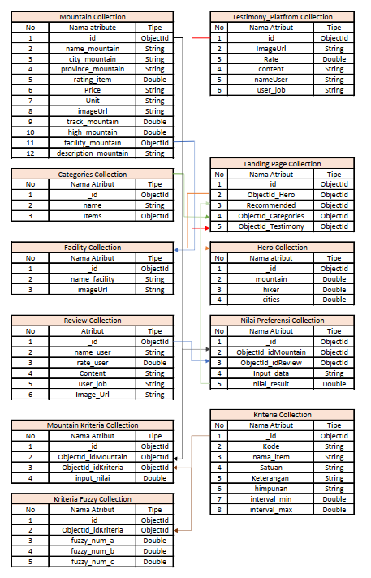
Gambar 4.4 Tampilan Collection Landing Page
- itemDetails collection
Pada itemDetails collection digunakan pada halaman Detail Page dan pada halaman ini akan menampilkan lebih spesifik mengenai tiap item gunung yang ada melalui relasi dengan beberapa collection lainnya. Berikut collection untuk halaman item Details.
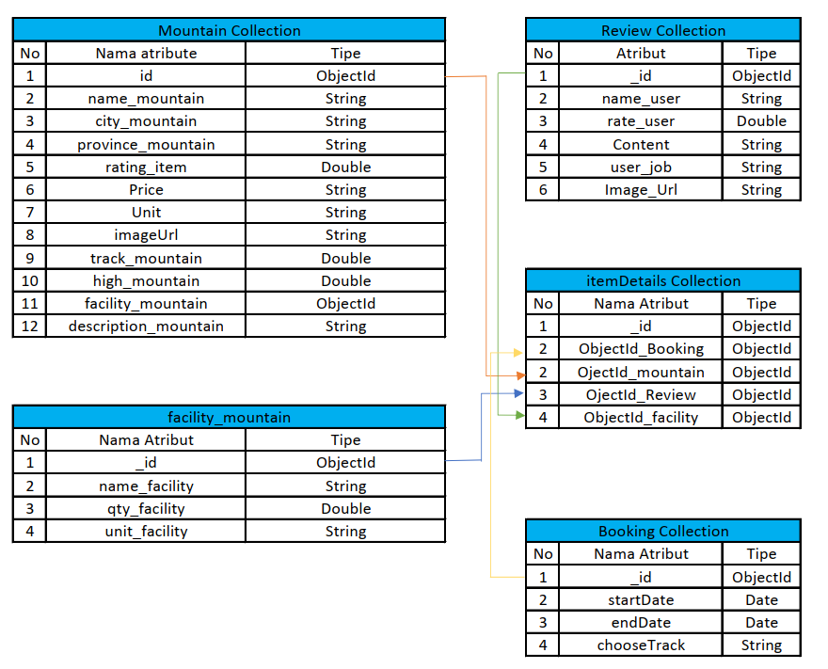
Gambar 4.5 Tampilan Collection Detail Item
- Booking Detail Collection
Pada booking detail page collection digunakan untuk menyimpan data hasil item yang dipilih pada halaman sebelumnya yakni halaman ItemDetails Page. terutama collection dari Booking Collection yang menyimpang data booking sementara dan pada halaman Booking Detail akan dilengkapi dengan data tiap anggota. Berikut rancangan dari Booking Detail Collection.
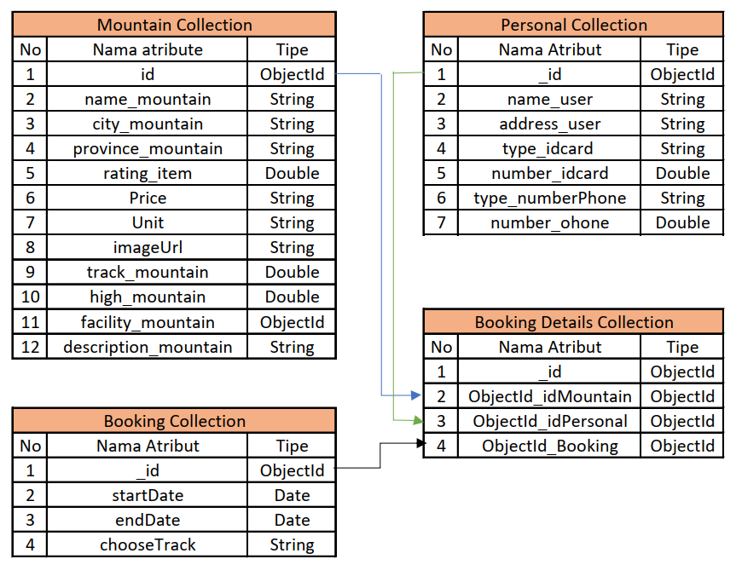
Gambar 4.6 Tampilan Collection Booking detail

- Equipment Collection
Pada equipment collection akan menyimpan data peralatan yang dimasukan dan peralatan yang disediakan. Data untuk jumlah user yang digunakan sebagai session apabila jumlah peralatan tidak sesuai berasal dari Booking Detail Page. Berikut collection yang digunakan untuk membangun Equipment Page.
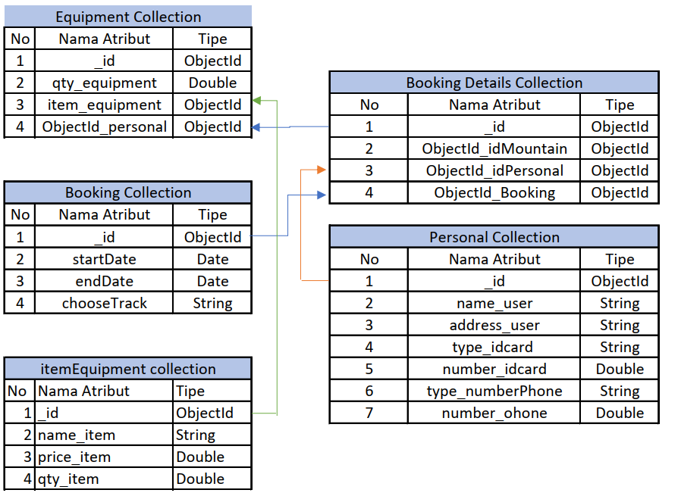
Gambar 4.7 Tampilan Collection Equipment
- Payment Collection
Payment collection akan digunakan sebagai collection untuk menyimpan proses pembayara yang digunakan oleh user yang terdiri dari kode virtual dari payment gateway yang nantinya akan digunakan. Berikut collection untuk payment collection.
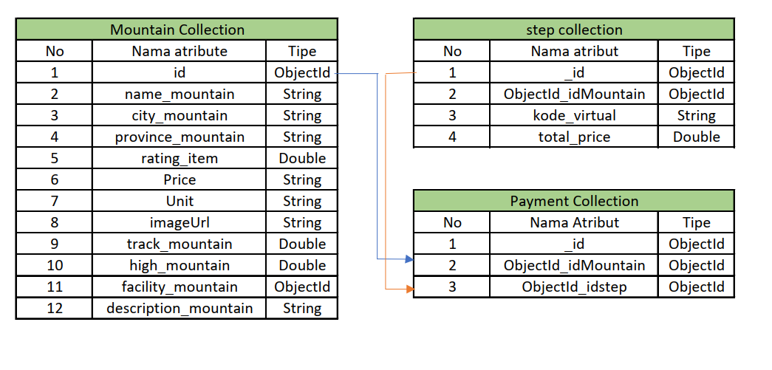
Gambar 4.8 Tampilan Collection Payment

  - Implementasi Sistem
Pada impelementasi sistem cakrawala menggunakan userflow admin, pengelola dan user atau masyarakat, seperti pada Gambar dibawah ini :
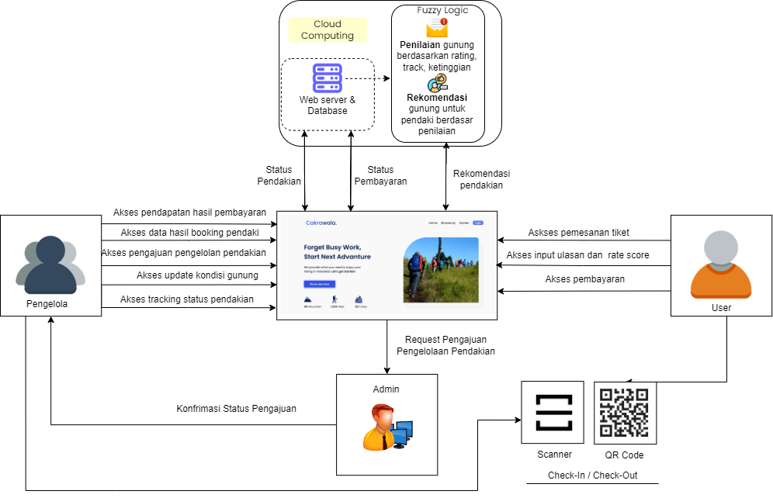
Gambar 4.9 Implementasi Sistem
Pada gambar diatas merupakan proses dari sistem reservasi yang tersedia, terdiri dari pengelola, admin, dan juga user. Pada pengelola memiliki akses untuk mengajukan pengelolaan pendakian ke sistem kemudian data yang diajukan akan diperiksa oleh admin dan apabila berhasil maka admin akan mengirimkan konfirmasi ke pengelola. Setelah mendapat konfirmasi pengelola dapat memiliki beberapa akses seperti digambar. Dan untuk user sendiri juga memiliki beberapa akses yang dapat dilakukan dalam menggunakan website tersebut.
Untuk membantu memberikan rekomendasi kepada user metode fuzzy TOPSIS digunakan untuk memberikan rekomendasi gunung pendakian kepada user. Data input yang digunakan dari data yang telah diinputkan oleh pengelola dan juga berdasarkan rating yang diberikan user. Mengenai alur dari fuzzy topsis yang digunakan seperti flowchart dibawah ini :
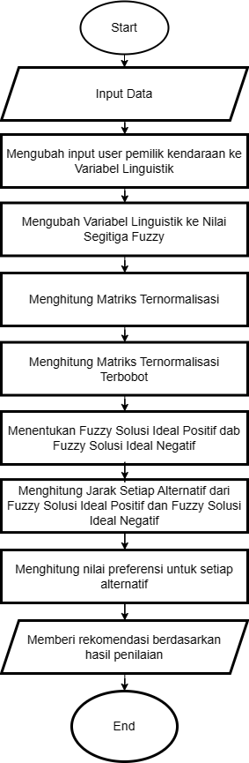
Gambar 5 Flowchart Fuzzy TOPSIS

  - Pengujian Sistem
- Pengujian performa website
Pada pengujian performa website nantinya akan berfokus pada kinerja dari wesbite itu dengan melakukan pengujian network dengan skema melakukan akses website dengan beberapa kondisi yang berbeda seperti dengan akses internet yang berbeda dan juga kondisi geografis yang berbeda mengingat implementasi dari sistem website tersebut yang dapat diakses dimanapun dan kapanpun.

- Pengujian Fuzzy TOPSIS
Pengujian fuzzy TOPSIS menjadi salah satu langkah untuk meningkatkan kinerja website dalam memberikan rekomendasi gunung pendakian kepada para pendaki gunung. Beberapa skema pengujian fuzzy TOPSIS adalah dengan mengubah atau menambah kriteria justifikasi dan juga tidak hanya memberikan rekomendasi gunung pendakian saja, namun juga dapat digunakan untuk klasifikasi tipe gunung yang cocok untuk pendaki pemula hingga expert.

- Pengujian Usability Testing
Pengujian usability website ini digunakan sebagai metode untuk meningkatkan kualitas layanan kepada user baik pada customer maupun pengelola dengan menggunakan metode heuristic evaluation sehingga nantinya dapat digunakan langkah untuk pengembangan website kedepan agar lebih baik lagi dengan User Interface yang sesuai.

9. HASIL YANG DIHARAPKAN
Hasil yang diharapkan dari pengerjaan penelitian ini yaitu dapat membuat website untuk reservasi pendakian secara yang dapat memberikan rekomendasi pendakian dengan menggunakan metode Fuzzy TOPSIS serta dapat digunakan untuk mengingkatkan kepuasan user melalui usability testing dengan metode Heuristic Evaluation.

10. RELEVANSI
Relevansi dari penelitian akhir ini berupa sebuah website untuk yang dapat dimanfaatkan oleh pendaki, pihak pengelola pendakian, hingga Kementerian Lingkungan Hidup dan Kehutanan untuk dapat meningkatkan kualitas pendakian melalui sistem reservasi pendakian secara online dan dapat digunakan sebagai media untuk mengurangi angka kecelakaan pada kegiatan pendakian.

11. JADWAL KEGIATAN
No | Nama Kegiatan | Bulan Ke-
No | Nama Kegiatan | 1 | 2 | 3 | 4 | 5 | 6 | 7 | 8 | 9 | 10 | 11 | 12
1 | Studi Literatur
2 | Perancangan Sistem
3 | Implementasi Sistem
4 | Pengujian Sistem
5 | Analisa Sistem
6 | Pembuatan buku dan jurnal

12. RENCANA PEMBIAYAAN
No | Jenis Pengeluaran | Jumlah
1 | Cetak Buku | Rp 100,000
Total |  | Rp 100,000

13. DAFTAR PUSTAKA
[1] Taman Nasional Gunung Rinjani, “Pengunjung Taman Nasional Gunung Rinjani Tahun 2020”.Available: https://www.rinjaninationalpark.id/detail/pengunjung-taman-nasional-gunung-rinjani-tahun-2020./[Diakses tanggal [18 Desember 2022]
[2] Rhett A. Butler, "Global Forest Loss Increased in 2020", 2021 [Online]. Available: https://news.mongabay.com/2021/03/global-forest-loss-increases-in-2020-but-pandemics-impact-unclear/. [Diakses tanggal 19 Desember 2022].
[3] Kristiawan, Deta, Y. “Rancang Bangun Aplikasi E-Broker Transportasi Hasil Pertanian Menuju Masyarakat Pedesaan Cerdas: Metode Pengambilan Keputusan”, Skripsi, Politeknik Elektronika Negeri Surabaya, 2021
[4] Aditya Kurniawan, Retno Indah Rokhmawati, and Aditya Rachmadi, "Evaluasi User Experience dengan Metode Heuristic Evaluation dan Persona (Studi pada : Situs Web Dalang Ki Purbo Asmoro)", Jurnal Pengembangan Teknologi Informasi dan Ilmu Komputer, vol. 2, no. 8, pp. 2918-2926, Agustus. 2018.
[5] Hapsari.Amalia. S, “Perancangan Dan Analisis Website Pengelolaan Acara Pentas Budaya Berbasis Qr Code Menggunakan Metode Heuristic Evaluation”, Skripsi, Politeknik Elektronika Negeri Surabaya, 2022
[6] T.R. Sari “Rancang Bangun Sistem Pendukung Keputusan Pemilihan Kos Daerah Surabaya Dengan Metode Fuzzy Topsis Berbasis Mobile”, Skripsi, Universitas Airlangga, Surabaya, 2016
[7] Andrie Pasca Hendradewa, "Perbandingan Metode Evaluasi Usability (Studi Kasus Penggunaan Perangkat Smartphone)",Teknoin, vol. 23, no. 1, pp. 9-18, Maret. 2017.
[8] I Gusti Ayu Agung Diah Indrayani, I Putu Agung Bayupati, and I Made Suwija Putra, "Analisis Usability Aplikasi iBadung Menggunakan Heuristic Evaluation Method", Jurnal Ilmiah Merpati, vol. 8, no. 2, pp. 89-100, Agustus. 2020.
[9] Nurwanto, Gus Nanang Syaifuddiin, and Fitayani Intan Pradani, "Penerapan Quick Response (QR) Code pada Aplikasi Electronic-Invitation (E-Invitation)", Jurnal Ilmiah Merpati, vol. 8, no. 2, pp. 81-88, Agustus, 2020.
[10] Sere Saghranie Daulay, "Hubungan antara QR Code dan Dunia Industri dan Perdagangan", Widyaiswara Pusdiklat Industri (Depok), Edisi -, 2020.

